【参考原稿１】

誌面の都合上、一部のみあるいはロゴのみの掲載等でもありがたいですので、御配慮をよろしくお願いいたします。

「ええもんはええ」とはっきりほめてますか？

11月は

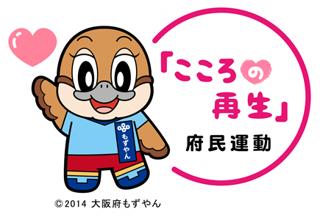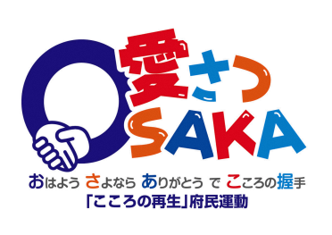



ホームページで

「おかげさんで」動画掲載中！

推進月間

「こころの再生」府民運動では、あいさつ運動に取り組む府内全ての学校をサポートしています。

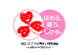■「こころの再生」府民運動

Facebookページ：https://ja-jp.facebook.com/kokoronosaisei/

■「こころの再生」府民運動

ホームページ：https://www.kokoro-saisei.jp/

【問合せ先】大阪府教育庁教育総務企画課　℡06-6944-8042